TÌM HIỂU VỀ MÃ SƠ ĐẲNG TRONG HỆ THỐNG THÔNG TIN KẾ TOÁN
Có nhiều cách thức khác nhau để thiết kế và xây dựng bộ mã các đối tượng kế toán. Tùy thuộc vào mức độ đơn giản hoặc phức tạp của việc thiết kế các yếu tố cấu thành nên bộ mã, người ta phân thành hai nhóm mã sơ đẳng và mã phức tạp. Trong mỗi nhóm có nhiều loại cụ thể như trình bày trên

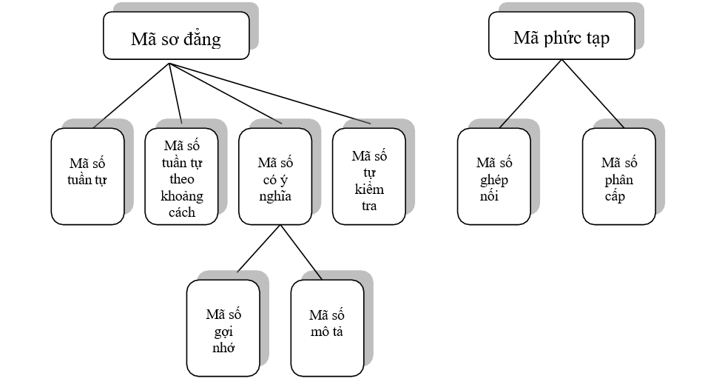
Bài viết đề cập đến các nội dung trong mã sơ đẳng
1. Mã sơ đẳng
1.1 Mã số tuần tự
Nguyên tắc tạo mã này rất đơn giản, cứ mỗi đối tượng mới xuất hiện thì người ta gán cho nó một con số kế tiếp theo thứ tự thời gian xuất hiện.
Ví dụ: Trong một doanh nghiệp, mỗi nhân viên được gắn cho một mã số nhân viên. Một nhân viên mới được tuyển dụng được mang mã số “501”, điều đó có nghĩa người được tuyển dụng trước anh ta có mã nhân viên là “500” và có thể đoán được rằng người được nhận vào làm việc kế liền sau anh ta sẽ mang số “502”.
Việc sử dụng mã số kiểu tuần tự có những ưu điểm và nhược điểm sau:
- Ưu điểm:
+ Đảm bảo nhận diện các đối tượng một cách rõ ràng, mỗi mã là duy nhất.
+ Dễ xây dựng và có thể nhận biết được trình tự phát sinh các đối tượng theo thời gian.
- Nhược điểm:
+ Mã số không biểu hiện bất cứ thuộc tính nào của đối tượng, không mang bất kỳ ý nghĩa nào khác ngoài việc giúp phân biệt hai đối tượng khác nhau.
+ Không cho phép chèn thêm mã mới giữa hai mã cũ.
1.2 Mã số tuần tự theo từng khoảng cách
Một cách đơn giản để phân nhóm một số đối tượng có chung một thuộc tính nào đó là thiết kế mã của các đối tượng này nằm gần kề nhau trong một dãy số liên tiếp. Muốn vậy cần chừa ra một số khoảng trống để có thể chèn thêm đối tượng mới khi phát sinh. Nói một cách khác, người ta dùng những loạt số liên tiếp để mã hóa những đối tượng có cùng đặc điểm chung bằng cách để dành những số trống để có thể giữ cho bộ mã không bị xáo trộn trong quá trình chèn thêm mã. Trong mỗi khoảng như vậy người ta chèn thêm các đối tượng mã hóa tuần tự.
Ví dụ: Khách hàng của doanh nghiệp được phân bố cả ba vùng Bắc – Trung – Nam. Để có thể nhận diện khách hàng thuộc vùng nào, người ta quy ước những khách hàng ở Miền Bắc sẽ nhận được mã số từ 001 đến 400; khách hàng ở miền Trung sẽ nhận mã số từ 401 đến 600 và khách hàng miền Nam sẽ nhận mã số từ 601 đến 999. Khi có thêm một đối tượng mới phát sinh, trước tiên cần phải xác định khách hàng đó thuộc vùng miền nào để chèn thêm một mã số kế tiếp trong khoảng tương ứng được quy ước.
Qua trình bày trên có thể thấy việc mã hóa tuần tự theo từng khoảng cách có ưu và nhược điểm như sau:
- Ưu điểm:
+ Cho phép phân loại để nhận diện một số nhóm đối tượng của bộ mã.
+ Dễ sử dụng.
+ Có thể chèn thêm mã trong từng phân đoạn khi phát sinh về sau.
- Nhược điểm:
+ Khó xác định khoảng cách của từng phân đoạn.
+ Không thể hiện các thuộc tính của đối tượng trong mỗi phân đoạn.
+ Không mang tính gợi nhớ.

1.3 Mã số ý nghĩa
Để thể hiện một ý niệm nào đó về đối tượng được mã hóa, người ta có thể thiết kế các mã số bao gồm các kí tự bằng chữ để cho phép dễ dàng ghi nhớ và nhận diện trực tiếp các đối tượng thông qua mã của đối tượng. Thông thường mã số có ý nghĩa bao gồm hai loại là Mã số gợi nhớ và Mã số mô tả.
+ Mã số gợi nhớ: Những kí hiệu lựa chọn để mã hóa cho phép người sử dụng ghi nhớ dễ dàng ý nghĩa vì chúng gợi nhớ đối tượng mã hóa.
Ví dụ: Trong việc sử dụng phần mềm kế toán, mỗi loại chứng từ được kí hiệu bởi một mã số riêng được gọi là Mã chứng từ nhằm phục vụ cho việc tìm
kiếm, chọn lọc, xử lí dữ liệu theo từng loại chứng từ. Trong bộ mã chứng từ, có thể quy ước “hóa đơn” được mã hóa là “HĐ”, phiếu thu được mã hóa là “PT”, phiếu nhập kho được mã hóa là “PN”... Trong việc xây dựng mã nhà cung cấp, có thể sử dụng tên viết tắt "VINAMILK" để làm mã, giúp dễ dàng gợi nhớ đến nhà cung cấp là “Công ti sữa Việt Nam”.
Lưu ý, mã gợi nhớ này thường mang tính chủ quan do đó cần thử nghiệm cẩn thận trước khi đưa vào sử dụng. Trong nhiều trường hợp khi số lượng các đối tượng phát sinh nhiều, việc sử dụng mã gợi nhớ sẽ dễ gây nhầm lẫn. Ví dụ ký hiệu “QN” được sử dụng để biểu diễn thuộc tính là khách hàng ở “Quảng Nam”, được quy ước lấy hai chữ cái đầu tiên của địa phương khách hàng để xây dựng mã. Tuy nhiên cách gợi nhớ này có thể gây nhầm lẫn và bị phá vỡ nguyên tắc khi thị trường mở rộng đến “Quảng Ninh”, “Quảng Ngãi” hoặc “Quy Nhơn” vì tất cả các địa phương này đều có hai chữ cái đầu tiên là “QN”… Ngoài ra, để đảm bảo tính gợi nhớ và mang đầy đủ ý nghĩa thì độ dài bộ mã của các đối tượng sẽ không đồng đều nhau. Ví dụ, mã nhà cung cấp “VINAMILK” có 8 kí tự trong khi đó mã của “VINAPHONE” lại có đến 9 kí tự.
+ Mã số mô tả: Những kí hiệu được chọn làm mã cho phép mô tả được những đặc tính vĩnh cửu của đối tượng. Ví dụ, các loại sắt đường kính 12mm có thể được biểu diễn bởi kí tự là “SAT12”; thép tấm dày 5mm được kí hiệu là “THEP05”.
Sử dụng mã số có ý nghĩa này có ưu và nhược điểm sau:
- Ưu điểm:
+ Tiện lợi trong công tác mã hóa vì đơn giản, dễ hiểu, dễ thực hiện.
+ Cho phép gợi nhớ nên dễ thuộc.
+ Dễ dàng nới rộng khi phát sinh các đối tượng mới.
- Nhược điểm:
+ Có sự nhập nhằng nếu bản chất cũng như đặc tính chọn mã hóa không cho phép phân biệt các đối tượng khác nhau.
+ Sử dụng các kí tự chữ trong bộ mã sẽ không thuận lợi cho một số thiết bị nhận diện tự động.
+ Bộ mã không thống nhất và không chuẩn hóa.
+ Không thể hiện được nhiều các thuộc tính của các đối tượng.
1.4 Mã số tự kiểm tra
Trên thực tế, bất cứ sự sai sót nào trong quá trình nhập mã các đối tượng cũng sẽ ảnh hưởng lớn đến tính chính xác của số liệu. Xuất phát từ vấn đề này người ta có thể xây dựng những bộ mã với cấu trúc cho phép phát hiện những sai sót khi nhập liệu. Để giúp giảm thiểu sai sót trong quá trình nhập mã, người ta có thể thiết kế thêm một kí tự vào bộ mã để giúp kiểm tra. Ví dụ, khi nhập mã khách hàng, một chương trình kiểm tra sẽ căn cứ vào số kiểm tra này để xác định việc nhập liệu có chính xác hay không. Mã số tự kiểm tra rất hiệu quả để phát hiện việc nhập đảo hoặc thiếu số liệu. Nguyên tắc xây dựng bộ mã này là gán cho mã số một mục khóa kiểm tra. Giá trị mục khóa này được tính toán từ giá trị mã số và được kiểm tra mỗi lần nhập hoặc sử dụng mã đối tượng. Bảng 3.1. minh họa về các bước xây dựng bộ mã tự kiểm tra như sau:
Bảng 1: Các bước xây dựng bộ mã tự kiểm tra

Các bước thực hiện | Giá trị tính toán
1. Mã khách hàng | 5 | 8 | 1 | 6 | 5
2. Lấy vị trí của từng chữ số trong mã khách hàng cộng thêm 1. | 2 | 3 | 4 | 5 | 6
3. Nhân mỗi chữ số của mã với vị trí của nó  sau khi đã cộng thêm 1 ở bước 2 và xác định tổng của chúng. | 10 + 24 + 4 + 30 + 30 = 98
4. Xác định một số chia hết cho 10, lớn hơn và gần nhất với tổng đã xác định ở bước 3. | 100
5. Lấy kết quả tính toán ở bước 4 trừ kết  quả tính toán ở bước 3 cho ta số kiểm tra. | 100 – 98 = 2
6. Thêm số kiểm tra vào trước mã khách hàng. | 2 | 5 | 8 | 1 | 6 | 5
Trong trường hợp nhập nhầm hoặc bị đảo số, ví dụ như thay vì nhập mã đúng là “258165” người nhập liệu nhập nhầm thành “258615”, khi đó phần mềm tự động tính toán để kiểm tra và không chấp nhận mã bị nhầm thông qua các trình tự và thủ tục như minh họa ở Bảng 3.2.
Bảng 2: Kiểm soát nhập mã bằng mã tự kiểm
 | Trường hợp nhập đúng |  |  |  |  |  | Trường hợp nhập nhầm
1. Nhập mã khách hàng | 2 | 5 | 8 | 1 | 6 | 5 | 2 | 5 | 8 | 6 | 1 | 5
2. Vị trí từng chữ số trong mã | 1 | 2 | 3 | 4 | 5 | 6 | 1 | 2 | 3 | 4 | 5 | 6
3. Nhân mỗi chữ số trong mã với  chính vị trí của nó, và sau đó xác định tổng của chúng | 2 + 10 + 24 + 4 +  30 + 30=100 |  |  |  |  |  | 2 + 10 + 24 + 24 +  5 + 30=95
4. Chia tổng ở bước 3 cho 10, xác  định số dư. | 100 : 10 = 10 dư 0 |  |  |  |  |  | 95 : 10 = 9 dư 5
5. Chấp nhận mã nếu số dư bằng 0. | Mã hợp lệ |  |  |  |  |  | Mã không hợp lệ

